移动机器人+机械臂 – 复合系统
代码开源至Github：https://github.com/2799063570/ros-mobile-manipulation-lab
项目面向未知室内环境中的建图、移动导航、多机器人编队，以及机器人到达工位后的识别和抓取。工程由几条可以独立演示的链路组成：实机底盘通信与位姿估计、自主差速机器人及复合机器人仿真、RRT 前沿探索、多机器人主从跟随、AUBO 移动底盘与机械臂的顺序协同。它们共用 ROS 话题、TF 和导航接口，但不同场景的硬件、传感器及局部规划器配置不能混为一次实验。
技术栈：C++·Python·ROS·串口通信·IMU·GMapping·AMCL·move_base·Gazebo
一、底盘通信与位姿估计
底盘节点订阅速度指令，将线速度、角速度编码为串口帧发给下位机；接收帧经帧头、帧尾和校验检查后，解析底盘速度、板载 IMU 数据及电源信息。底盘节点按采样周期对平面速度积分，发布话题/odom，同时发布/imu。利用扩展卡尔曼滤波，订阅底盘节点的/odom（位姿 + 速度观测）和 /imu（姿态+角速度观测）用 IMU 的高频角速度抑制纯编码器积分在转弯、打滑时的偏航漂移，用里程计约束位置不发散。实机配置默认串口名、波特率、配置串口超时和重连机制。
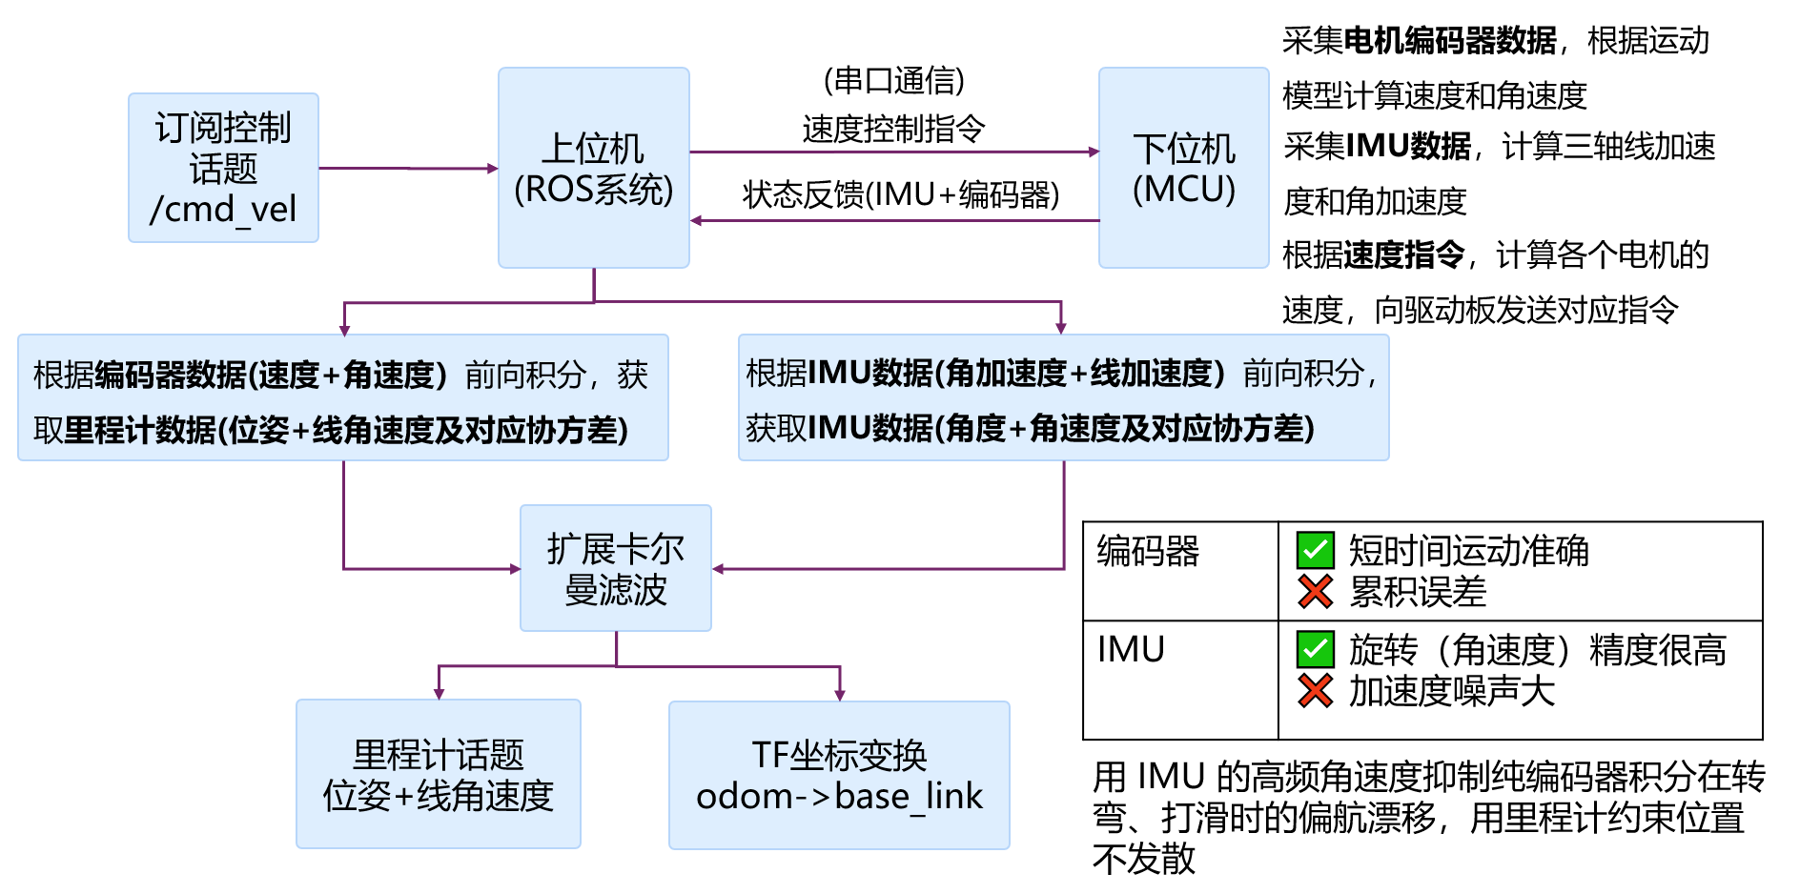
Gazebo仿真则使用对应的控制插件，订阅速度话题，发布里程计话题。将速度指令结算为对应轮子的速度。
二、自主建图、定位与导航
1）算法选型
建图采用 Gmapping，定位采用 AMCL，导航采用 move_base。Gmapping 与 AMCL 均为基于粒子滤波的算法：Gmapping 用于未知环境下的栅格地图构建，AMCL 用于已知地图中的机器人位姿估计。
2）建图与定位衔接
探索阶段通过激光扫描数据、底盘里程计与 Gmapping 共同生成二维占据栅格地图。(栅格值定义：-1 为未知，0 附近为自由，较高值为障碍) 探索完成后保存地图文件，作为导航环境先验。在应用导航阶段：map_server 加载地图 → AMCL 融合激光与运动信息，估计机器人在 map 坐标系下的位姿 → move_base 基于全局 / 局部代价地图规划路径至目标点，全局规划采用 GlobalPlanner。
搜索建图过程：【(/scan + /odom) -> gmapping -> (位姿 + 地图)】
复用定位过程：【(/scan + /odom + map_server加载的地图) -> amcl -> 位姿】
- 路径执行与避障
move_base 通过 action 接口接收目标位姿，代价地图实时避障并输出速度指令。速度链路：规划输出 → /cmd_vel_raw → 激光安全过滤节点 → /cmd_vel；任务节点的近场直行停靠同样经过该链路。精停位姿决策：导航到达工位预停靠点后，任务层综合桌边间距、机械臂可达性与相机视野选定精停位姿，使导航终点兼顾底盘可达性与后续抓取需求。
规划过程：【规划请求(action) -> move_base -> /cmd_vel_raw -> 过滤 -> 底盘】
靠近过程：【/odom → 近场控制节点 → /cmd_vel_raw → 激光安全过滤 → /cmd_vel → 底盘】
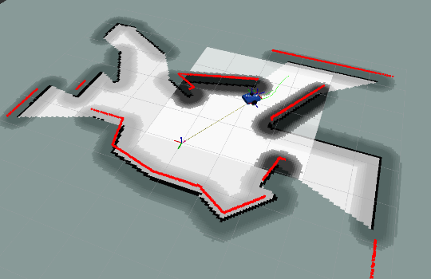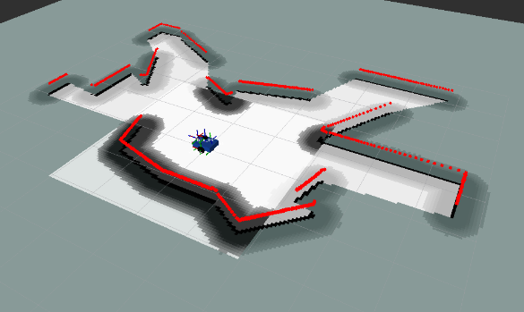
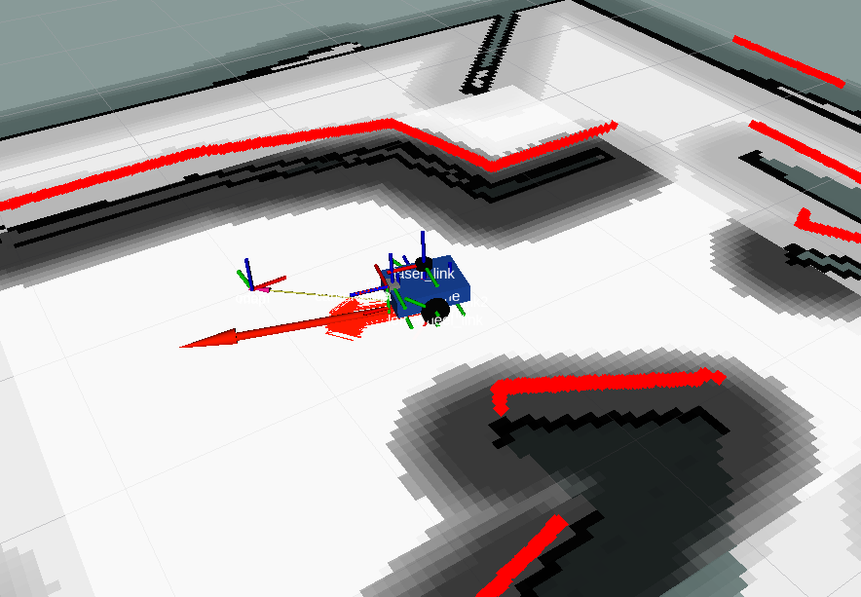
三、RRT 前沿自主探索
采用全局和局部两类 RRT 检测器寻找自由区域与未知区域的边界。全局树面向较大区域采样，局部树从机器人周边重建，提高近场前沿响应。两个检测器通过话题通信发布候选点，过滤节点将数据保存下来，先经过聚类，再结合全局代价地图、障碍邻域和信息增益剔除不可用目标；分配节点再为候选计算效用(信息增益×权重-机器人到候选点的距离代价)并发送给导航 action，控制机器人移动采集新数据更新地图。
阶段 | 输入 | 输出与意义
全局/局部检测 | SLAM算法构建的栅格地图(/map)、机器人的TF | 原始的前沿候选节点
聚类与过滤 | 候选节点、全局代价地图、栅格地图 | 过滤的候选节点(去掉重复、易碰撞、收益低的候选点)
目标分配 | 目标分配候选节点、机器人的TF | 信息收益与移动代价折中后的导航目标
底盘执行 | 经筛选的前沿目标、机器人位姿与 move_base 导航目标 | move_base 执行底盘导航并获取新的地图观测
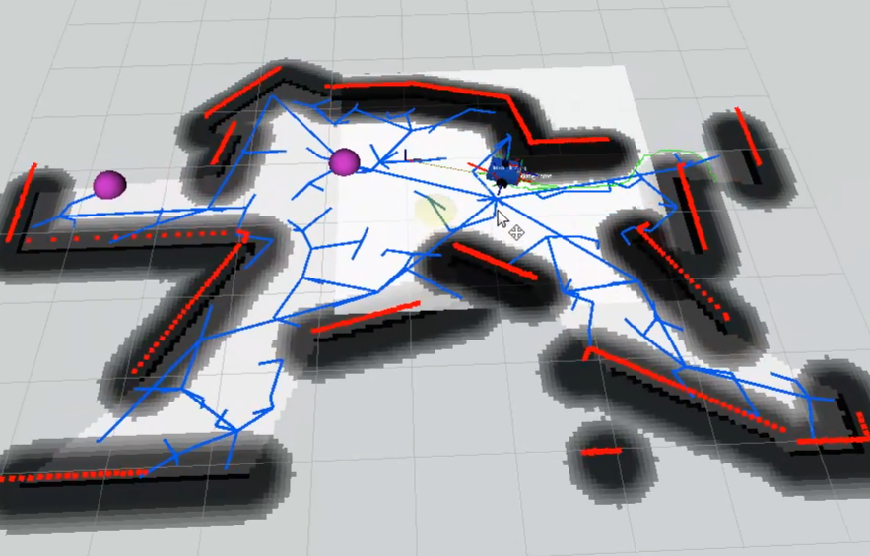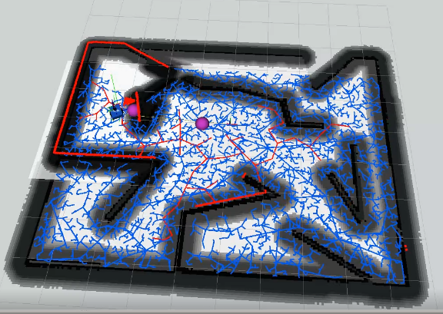
四、移动底盘与机械臂协同作业
复合机器人以顺序状态管理组织底盘和机械臂。场景启动后，机械臂先收至运输姿态，通过向move_base请求导航规划前往工位预停靠点；到达工位预停点后，任务层再执行近场对正与低速精停。完成停靠后，分拣模块建立桌面碰撞场景、机械臂切换工作准备姿态，机械臂到相机观察位识别目标，随后使用 MoveIt 规划抓取和分类放置。最后机械臂收回、底盘后退或返回出发点。
- 复合机器人建模
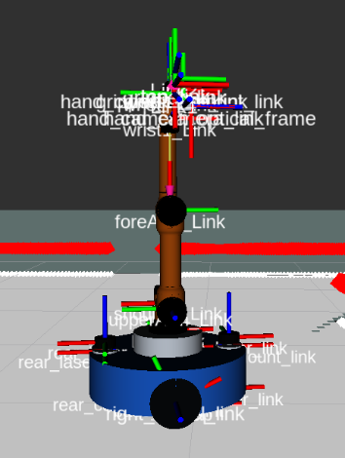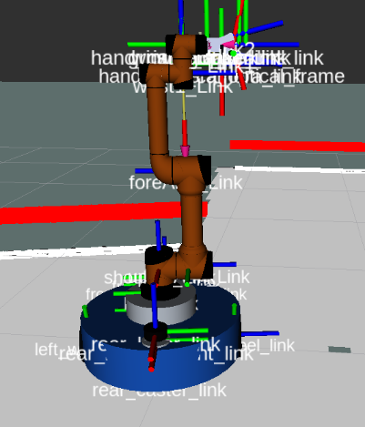
本机器人采用双轮差速移动底盘 + AUBO i5 六轴机械臂的复合构型，构成一套移动操作平台。底盘为圆形机身（半径 0.34 m、高 0.18 m），由左右两个差速驱动轮（轮距 0.62 m、轮径 0.20 m）驱动，前后各配一个万向支撑轮保证稳定；AUBO i5 机械臂通过底盘中央的低安装立柱固定在机身中部，末端配置两指夹爪，实现 6 自由度移动操作。
感知上采用双激光雷达 + 眼在手上相机组合：前、后各安装一台 180°视场激光雷达，二者朝向互补、无缝覆盖 360°全周，由双雷达融合节点将两路观测变换到车体坐标系后合成为 720 点环形扫描，消除单雷达的视野盲区；RGB-D 相机以眼在手方式固定于夹爪基座、随机械臂末端运动，可近距离、多角度贴近观察目标，为颜色识别、视觉循线、抓取前观测等任务提供彩色图像与对齐深度。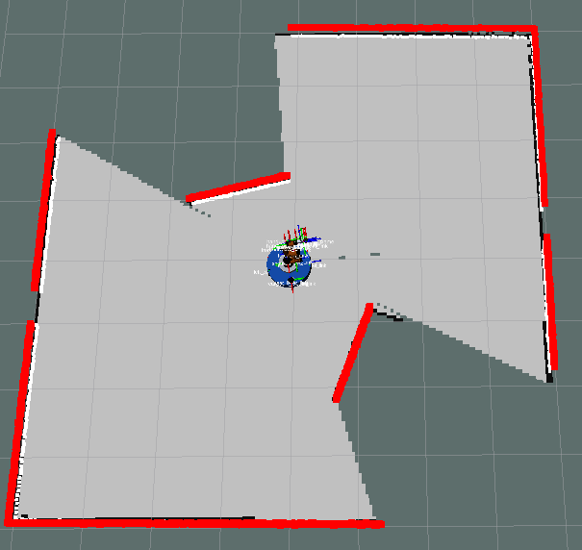
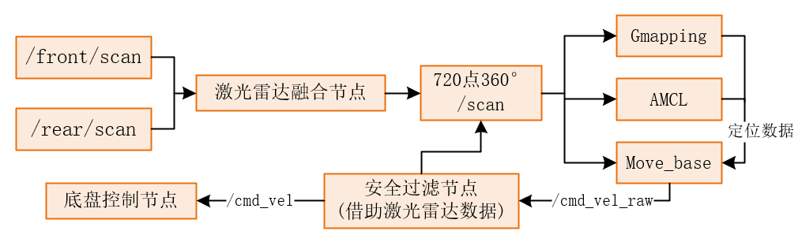
- 导航
dual_laser_merger.py：将前、后两路扫描先变换到 base_footprint，再重新计算方位角并合成为 720 点的 /scan；同一角度栅格保留较近观测。建图时由 GMapping、已知地图定位时由 AMCL 分别发布 map→odom，避免同时运行造成 TF 冲突。
laser_safety_filter.py：订阅 /cmd_vel_raw 和合并雷达 /scan，按运动方向检查扫掠空间，再发布 /cmd_vel。制动阈值随速度、反应时间和减速度调整；普通障碍以相邻采样点抑制噪声，极近障碍单点即可停车。雷达数据超过 0.5 s 未更新时停止底盘；机械臂动作期间通过 /sorting/base_locked 锁定底盘。
- 跟随功能
模式 | 传感器 | 实现要点
激光跟随 laser_follower.py | 合并 /scan | 只搜车前 ±60°，距离差阈值聚类成点簇（≥4 点），按上一帧位置做目标关联，PID 保持 1.0 m 距离；丢目标或雷达超时 0.5 s 即停
颜色跟随 color_follower.py | 手部相机 | HSV 阈值 + 形态学 + 最大轮廓；轮廓横向偏差控角速度、面积占比近似距离控线速度（单目近似）
循线 line_follower.py | 手部相机 | 只处理画面下方 ROI，提取引导线掩码重心，PD 控角速度，弯道偏差越大线速度越低
跟随功能由 aubo_mobile_follower 单独组织，激光跟随、颜色跟随和视觉循线使用不同的目标提取方式，但最终速度都进入 /cmd_vel_raw 并经过激光安全过滤。激光模式在车前 ±60° 搜索点簇，关联连续帧目标，以 PID 保持默认 1.0 m 距离；目标丢失或雷达超时 0.5 s 时停车。颜色模式对手部相机图像进行 HSV 分割、形态学处理和最大轮廓筛选，用横向偏差调角速度、轮廓面积占比近似控制前进速度。循线模式只处理图像下方 ROI，以引导线重心做 PD 转向，并在大偏差时降低线速度。
- 感知操作
移动分拣场景复用 aubo_perception 的颜色检测与目标消息。手部相机输出彩色图像、内参及对齐深度时，检测节点先从 HSV 轮廓提取候选，再把轮廓内有效深度点转换到 base_link，筛选方块顶面附近的点估计平面中心，最后发布 /sorting/detections 和 /sorting/debug_image。深度、RGB 时间戳或图像时刻 TF 不满足配置条件时跳过该目标，避免用过期坐标触发抓取。固定工位俯视 RGB-D 相机属于具体 Gazebo 场景，不安装在通用机器人模型上；眼在手外 YOLO 适配入口也保持与分拣状态机解耦。
- 任务分拣指令模块
aubo_mobile_nav_sorting 将底盘导航与机械臂分拣编排为顺序任务。启动后先使机械臂进入 transport 运输姿态，调用 move_base 到工位预停靠点；随后底盘在安全过滤链路内低速精停。底盘停止后，任务调用 /sorting/prepare_work 建立桌面碰撞场景并切换 work_ready，再调用 /sorting/move_to_observation 使相机进入观察位。只有观察规划和红、绿、蓝目标检测满足条件，才调用分拣服务执行预抓取、下降、夹持、抬升及分类放置；分拣结束后收回机械臂并后退或转往下一工位。
任务入口为 roslaunch aubo_mobile_bringup simulation.launch mode:=mission；可通过 /nav_sorting/start 与 /nav_sorting/stop 控制，/nav_sorting/state 和 /sorting/state 分别报告任务层与分拣层状态。多工位场景逐桌重复导航、精停、观察和抓放流程。导航参数、工位坐标、颜色阈值和抓取高度分别由对应场景 YAML 管理，迁移到实机时需重新标定地图、相机外参、桌面高度及安全距离。
五、多机器人主从编队
多机编队是 wheeltec_multi 中独立于移动机械臂分拣的功能链。主车广播带序号、时间戳、二维位姿和速度的状态；从车接收后按 formation_frame 解释 slave_x、slave_y 槽位偏置。formation_frame=leader 时，偏置随主车航向旋转；formation_frame=map 时，偏置固定在地图坐标系。从车使用共享地图中的自身定位估计计算槽位误差，麦轮控制器输出 /cmd_vel_ori，本地避障节点再处理为 /cmd_vel。
从车必须先得到真实初始位姿并满足 AMCL 定位质量门限，才进入槽位跟踪。主车消息超时、乱序或定位未收敛时保持停车；避障介入时暂时脱离槽位，障碍解除后再归队。/formation_status 提供目标、实际位姿、误差及 WAITING、TRACKING、RECOVERING、AVOIDING 等状态，适合与 /leader_state、/amcl_pose 和 /cmd_vel 一起记录以分析延迟和跟随误差。
六、运行验证与边界
仿真可通过 aubo_mobile_bringup 的 robot、navigation、exploration、sorting、mission 模式分别检查模型控制、定位导航、RRT 探索、单工位分拣与完整协同任务。建图模式检查 /front/scan、/rear/scan、/scan、/odom 和 /map；地图复用模式先设置 AMCL 初始位姿，再检查 move_base 状态及 map→odom→base_footprint 的 TF 链。GMapping 与 AMCL 应按场景择一发布 map→odom。
复合任务的通过条件应以实际日志和可复现试验判定：导航到达工位、底盘精停且锁定、桌面碰撞物进入 PlanningScene、目标检测坐标有效、MoveIt 轨迹执行完成、夹爪抓放和最终任务状态一致。仓库提供仿真场景、配置与任务代码，但本文不把未附原始记录的地图覆盖率、导航成功率或抓取成功率写成测量结果。实机部署还需现场完成传感器时间同步、相机与雷达外参、轮径轮距和急停验证。

